Aşağıda verilen işlemleri yapınız.

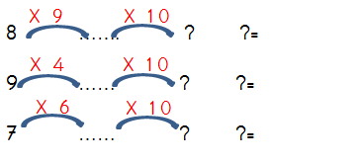

Aşağıdaki bölme işlemlerini kısa yoldan yapınız.

40 ÷ 10 =

80 ÷ 10 =

70 ÷ 10 =

90 ÷ 10 =

**Adı=**

**Soyadı=**

**ATATÜRK İLKOKULU 3-A SINIFI** Tekrar Ödevi 36



50 ÷ 10 =

20 ÷ 10 =

60 ÷ 10 =

10 ÷ 10 =

Aşağıdaki verilen sayıları işaret kullanarak küçükten büyüğe doğru sıralayınız. 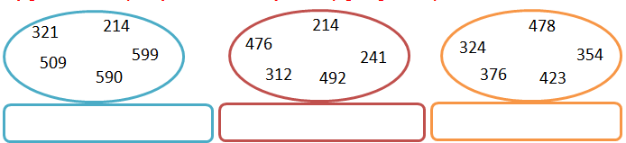

Aşağıda verilen toplama işaretlerini ve okları takip ederek toplama işlemlerini yapınız. 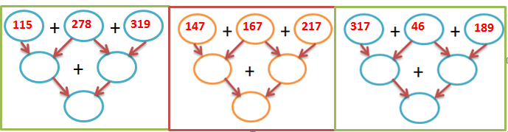

Aşağıdaki bölme işlemlerini yapınız. 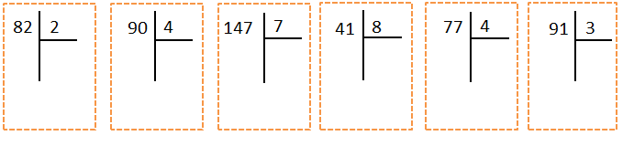

Bir kütüphaneye 96 tane yeni kitap alınıyor ve bunlar 6 rafa eşit olarak diziliyor. Bir rafta kaç tane kitap olur?

87 misketi 3 arkadaşımla eşit olarak paylaştık. Her birimize kaçar misket düşer?